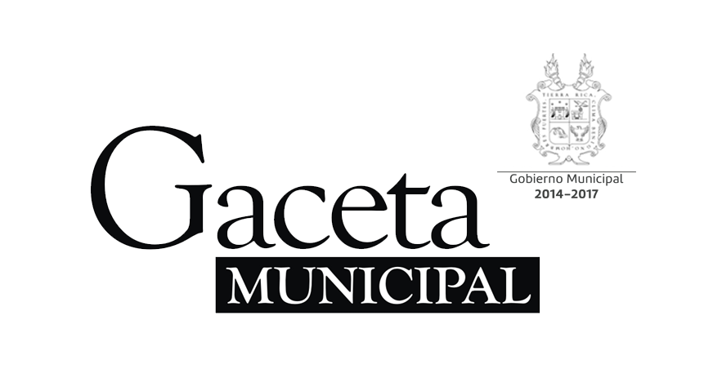

Año 17 Saltillo, Coahuila 10 de Octubre de 2016 Número 205

Órgano de difusión oficial del R. Ayuntamiento de Saltillo
Aprobado en Sesión de Cabildo de fecha 26 de enero del año 2000
Revista mensual de Octubre.
Editor Responsable
Lic. María Alicia García Narro
SECRETARIO DEL
AYUNTAMIENTO
Ing. Isidro López Villarreal

PRESIDENTE MUNICIPAL
DE SALTILLO

Número de Certificado de Reserva al Título en Derecho de Autor:
Número de Certificado de Licitud del Título:
Número de Certificado de Licitud de Contenido:
Domicilio de la Publicación:
Imprenta:
Domicilio:
04-2002-103110163800-102
En Trámite.
En Trámite.
Saltillo, Coahuila.
Imprenta y Comercial Rodríguez
Emilio Castelar No. 518, Zona Centro.
C.P. 25000

SUMARIO
“2016, Año de Lucha Contra la Diabetes”

ACTA 1507/19/2016. Sesión Solemne de Cabildo y conmemoración del 50 aniversario de la Rondalla de Saltillo.

ACUERDO 211/20/16 Informe financiero del mes de Agosto de 2016 presentado por la Tesorería Municipal.

ACUERDO 212/20/16 Se turna a Comisión propuesta para incluir la modalidad de subasta en el capítulo III del procedimiento de desincorporación citado en el Reglamento para la Desincorporación de Bienes Muebles de la Administración Pública del Municipio.

ACUERDO 213/20/16 Se turna a Comisiones Unidas propuesta de “Cero papel en el R. Ayuntamiento”.

ACUERDO 214/20/16 Se turna a Comisión propuesta para la implementación de un programa de eficiencia energética consistente en cambiar a iluminación LED, para el ahorro de recursos públicos en los edificios municipales.

ACUERDO 215/20/16 Propuesta del procedimiento de selección del titular del Órgano de Control Interno Municipal, para ocupar el cargo de Contralor Municipal.

ACUERDO 216/21/16 Opinión favorable respecto a la reforma del artículo 158-U, fracción V, numerales 2 y 8, de la Constitución Política del Estado de Coahuila de Zaragoza.

ACUERDO 217/21/16 Opinión para reformar las fracciones II y XXX del artículo 1 y el párrafo segundo del artículo 75 de la Ley de Aguas para los Municipios del Estado de Coahuila de Zaragoza.

ACUERDO 218/21/16 Opinión No Favorable con respecto a la iniciativa con proyecto de Decreto por el que se reforma el artículo 60 y las fracciones I y II del artículo 196, de la Constitución Política del Estado de Coahuila de Zaragoza.

ACUERDO 219/21/16 Convocatoria para la celebración del Cabildo Juvenil 2016.

ACUERDO 220/21/16 Cancelación de Vialidad Futura Secundaria y definición del uso del suelo según uso colindante dentro del Polígono 1 en el Fraccionamiento El Sauz.

ACUERDO 221/21/16 Corrección al acuerdo de Cabildo 195/18/16 en donde se menciona en el consecutivo número 10 la concesión 3138-T a nombre de la C. Rosa María Mendoza Pérez, lo correcto es la Concesión 3118-T.

ACUERDO 222/21/16 Se rechaza propuesta relativa a que el Presidente del Comité Municipal De Ciudades Hermanas, presente ante el Ayuntamiento el programa operativo anual de cada acuerdo de hermanamiento suscrito por el municipio.

ACUERDO 223/21/16 Se turna a Comisión propuesta para que el Ayuntamiento de Saltillo diseñe y opere un proyecto para lograr espacios públicos utilizables.

ACUERDO 224/21/16 Se turnar a Comisiones Unidas propuesta para que el Ayuntamiento de Saltillo diseñe y ejecute un programa de educación y concientización para apoyar la migración y favorecer la reproducción de la mariposa monarca.

ACUERDO 225/21/16 Se turna a Comisión propuesta para adicionar el artículo 352 Bis al Reglamento de Desarrollo Urbano y Construcciones Para el Municipio De Saltillo.

AGUAS DE SALTILLO: Tarifas para el mes de Octubre del 2016.

CERTIFICACIÓN No. 2366/2016

LA C. LIC. MARIA ALICIA GARCIA NARRO, SECRETARIO DEL R. AYUNTAMIENTO DE SALTILLO, COAHUILA…………………………………………..…………….………………………………

C E R T I F I C A

Que en el libro de Actas de Cabildo que lleva la Secretaría de este R. Ayuntamiento se encuentran asentadas las Actas de Cabildo 1507/19/2016, 1508/20/2016 y 1509/21/2016, de fechas 02,12 y 29 de Septiembre respectivamente, de 2016, las que contienen los siguientes acuerdos:
…..……………………….
SESIÓN SOLEMNE DE CABILDO EN CONMEMORACIÓN DEL 50 ANIVERSARIO DE LA RONDALLA DE SALTILLO.

ACTA 1507/19/2016

En las instalaciones de la Universidad Autónoma Agraria Antonio Narro, se celebró Sesión de Cabildo de fecha dos de Septiembre del presente año, con objeto de celebrar Sesión Solemne de Cabildo y conmemorar el 50 aniversario de la Rondalla de Saltillo.
…..……………………….
INFORME FINANCIERO DEL MES DE AGOSTO DE 2016 PRESENTADO POR LA TESORERÍA MUNICIPAL.

A C U E R D O 211/20/16

PRIMERO.- Se aprueba dictamen presentado por la Comisión de Hacienda, Patrimonio, Cuenta Pública y Gastos Médicos, en consecuencia el Informe financiero del mes de Agosto de 2016 presentado por la Tesorería Municipal.

SEGUNDO.- Publíquese en la Gaceta Municipal, órgano de difusión de este Gobierno Municipal.
…………………………..
SE TURNA A COMISIÓN PROPUESTA PARA INCLUIR LA MODALIDAD DE SUBASTA EN EL CAPÍTULO III DEL PROCEDIMIENTO DE DESINCORPORACIÓN CITADO EN EL REGLAMENTO PARA LA DESINCORPORACIÓN DE BIENES MUEBLES DE LA ADMINISTRACIÓN PÚBLICA DEL MUNICIPIO.

A C U E R D O 212/20/16

ÚNICO.- Se aprueba turnar a la Comisión de Gobernación y Reglamentos para su estudio y análisis, la propuesta de la Síndico de Vigilancia Bertha Cristina Castellanos Muñoz de incluir la modalidad de subasta en el capítulo III del procedimiento de desincorporación citado en el Reglamento para la Desincorporación de Bienes Muebles de la Administración Pública del Municipio de Saltillo, Coahuila, con el fin de armonizarlo con el Código Financiero para los Municipios del Estado de Coahuila de Zaragoza.
…..……………………….
SE TURNA A COMISIONES UNIDAS PROPUESTA DE “CERO PAPEL EN EL R. AYUNTAMIENTO”.

A C U E R D O 213/20/16

ÚNICO.- Se aprueba turnar a la Comisión de Modernización Administrativa y Transparencia y posteriormente a la Comisión de Hacienda, Cuenta Pública y Gastos Médicos, la propuesta presentada por la Regidora Tomasa Vives Preciado “Cero papel en el R. Ayuntamiento”. …..……………………….
SE TURNA A COMISIÓN PROPUESTA PARA LA IMPLEMENTACIÓN DE UN PROGRAMA DE EFICIENCIA ENERGÉTICA CONSISTENTE EN CAMBIAR A ILUMINACIÓN LED, PARA EL AHORRO DE RECURSOS PÚBLICOS EN LOS EDIFICIOS MUNICIPALES.

A C U E R D O 214/20/16

ÚNICO.- Se aprueba turnar a la Comisión de Servicios Públicos y Panteones para su estudio y análisis, la propuesta presentada por la Regidora Tomasa Vives Preciado para la implementación de un programa de eficiencia energética consistente en cambiar a iluminación LED, para el ahorro de recursos públicos en los edificios municipales.
..……………………….
PROPUESTA DEL PROCEDIMIENTO DE SELECCIÓN DEL TITULAR DEL ÓRGANO DE CONTROL INTERNO MUNICIPAL, PARA OCUPAR EL CARGO DE CONTRALOR MUNICIPAL.

A C U E R D O 215/20/16

ÚNICO.- Con motivo de la renuncia del Contralor Municipal y de conformidad con lo dispuesto por los artículos 124 del Código Municipal para el Estado de Coahuila de Zaragoza, en relación con el 18 del Reglamento de la Administración Municipal de Saltillo Coahuila de Zaragoza, se aprueba la propuesta del procedimiento de selección del titular del Órgano de Control Interno Municipal en los siguientes términos: A más tardar el día 15 de Septiembre próximo, los miembros del H. Cabildo realizaran propuestas de la persona que consideren apta para ocupar el cargo de Contralor Municipal, quien deberá de cumplir con los requisitos previstos en el artículo 134 del citado código municipal.
..……………………….
OPINIÓN FAVORABLE RESPECTO A LA REFORMA DEL ARTÍCULO 158-U, FRACCIÓN V, NUMERALES 2 Y 8, DE LA CONSTITUCIÓN POLÍTICA DEL ESTADO DE COAHUILA DE ZARAGOZA.

A C U E R D O 216/21/16

PRIMERO.- Se aprueba dictamen presentado por las Comisiones de Gobernación y Reglamentos; y de Hacienda, Patrimonio, Cuenta Pública y Gastos Médicos del R. Ayuntamiento del Municipio de Saltillo y las opiniones de la Dirección de Asuntos Jurídicos y de la Tesorería Municipal, en consecuencia emiten opinión favorable con respecto a la reforma del artículo 158-U, fracción V, numerales 2 y 8, de la Constitución Política del Estado de Coahuila de Zaragoza, en los términos del proyecto de Decreto aprobado por el Congreso del Estado.

SEGUNDO.- Publíquese en la Gaceta Municipal, órgano de difusión de este Gobierno Municipal.
………….…………………
OPINIÓN PARA REFORMAR LAS FRACCIONES II Y XXX DEL ARTÍCULO 1 Y EL PÁRRAFO SEGUNDO DEL ARTÍCULO 75 DE LA LEY DE AGUAS PARA LOS MUNICIPIOS DEL ESTADO DE COAHUILA DE ZARAGOZA.

A C U E R D O 217/21/16

PRIMERO.- Se aprueba dictamen presentado por las Comisiones Unidas Hacienda, Patrimonio, Cuenta Pública y Gastos Médicos; Gobernación y Reglamentos; y Agua y Saneamiento del Republicano Ayuntamiento de Saltillo y opiniones de la Dirección de Asuntos Jurídicos y de Aguas de Saltillo S.A. de C.V, en consecuencia emiten su opinión en cuanto a la necesidad de reformar las fracciones II y XXX del artículo 1 y el párrafo segundo del artículo 75 de la Ley de Aguas para los Municipios del Estado de Coahuila de Zaragoza, pero considerando siempre la opinión de los Órganos Operadores del Sistema de Agua en este caso Aguas de Saltillo, toda vez que se tendría que analizar cada supuesto y considerar varios factores como el que sea en sectores populares o de interés social en donde se encuentra ubicada la casa-habitación con actividad comercial, los metros cuadrados a ocupar destinados a la actividad comercial, el giro entre otros.

SEGUNDO.- Publíquese en la Gaceta Municipal, órgano de difusión de este Gobierno Municipal.
…..……………………….
OPINIÓN NO FAVORABLE CON RESPECTO A LA INICIATIVA CON PROYECTO DE DECRETO POR EL QUE SE REFORMA EL ARTÍCULO 60 Y LAS FRACCIONES I Y II DEL ARTÍCULO 196, DE LA CONSTITUCIÓN POLÍTICA DEL ESTADO DE COAHUILA DE ZARAGOZA.

A C U E R D O 218/21/16

PRIMERO.- Se aprueba dictamen presentado por la Comisión de Gobernación y Reglamentos del R. Ayuntamiento del Municipio de Saltillo y la opinión de la Dirección de Asuntos Jurídicos, en consecuencia emiten opinión no favorable con respecto a la iniciativa con proyecto de Decreto por el que se reforma el artículo 60 y las fracciones I y II del artículo 196, de la Constitución Política del Estado de Coahuila de Zaragoza, en los términos del proyecto de Decreto aprobado por el Congreso del Estado, en la cual se propone acortar los tiempos de trámite de las reformas constitucionales.

SEGUNDO.- Publíquese en la Gaceta Municipal, órgano de difusión de este Gobierno Municipal.
……………………………
CONVOCATORIA PARA LA CELEBRACIÓN DEL CABILDO JUVENIL 2016.

El R. Ayuntamiento de Saltillo de Coahuila de Zaragoza, a través del Instituto Municipal de la Juventud.

CONVOCA

Al primer Cabildo Juvenil 2016, de acuerdo a las siguientes:

BASES

PRIMERA.- PARTICIPANTES.

Podrán participar la población juvenil cuya edad este comprendida entre los 12 y 29 años de edad y que radiquen en el municipio de Saltillo, Coahuila de Zaragoza.

SEGUNDA.- CATEGORÍAS.

Quienes estén interesados podrán participar individualmente en las siguientes categorías:

- 12 a 15 años nivel académico Secundaria.
- 16 a 18 años nivel académico Preparatoria.
- 19 a 29 años nivel académico Universidad en adelante.

TERCERA.- TEMAS.

- Sexualidad responsable/ Conocimiento y cuidado de sí mismo.
- Uso de las redes sociales como plataforma para erradicar la violencia de género / Comunicación a través de la tecnología.
- Sentido de pertenencia a la Nación/ Participación social.

CUARTA.- CARACTERÍSTICAS DE LOS TRABAJOS.

- Debe ser inédito.
- Entregar un trabajo con alguno de los temas referidos en la base tercera de esta convocatoria, no mayor a una cuartilla a renglón seguido (hoja tamaño carta), letra y ortografía legible, en original, que incluya título de la propuesta.
- Por el reverso del trabajo deberá contener:
- Nombre.
- Nombre completo de la escuela turno y grado, con excepción del numeral 3 de la base segunda.
- Domicilio, calle, número, colonia y código postal.
- Número telefónico o de algún contacto.
- Nombre de los padres o tutores (En caso de ser menores de edad).

Deberá anexar al trabajo:

- Copia del acta de nacimiento.
- Constancia de estudios que acredite el grado académico que cursa, con excepción del numeral 3 de la base segunda.

Esta información se incluirá en un sobre cerrado, el cual tendrá rotulado el título de la propuesta y el nombre del autor.

QUINTA.- DE LA SELECCIÓN.

1.- En cada una de las categorías el jurado tomará como base los siguientes criterios:
- Desempeño.
- Aportación.
- Desarrollo.
- Originalidad.
- Creatividad.
- Argumentación.
- Contenido.
- Relevancia.
- Principios apegados al tema.
2.- Una vez que se han estudiado y analizado los trabajos, se seleccionarán las mejores 7 propuestas de cada categoría, con el objetivo de formar parte del Cabildo Juvenil 2016, que estará integrado por:

- Alcalde o Alcaldesa.
- Síndico(a).
- Síndico(a) de vigilancia.
- 17 Regidores (as).
- Secretario(a) del Ayuntamiento.
3.- El IMJUVE dará aviso a los ganadores, quienes cederán de manera solidaria los derechos de autor de todos sus trabajos, además se les hará la entrega del nombramiento correspondiente.

4.- Los trabajos seleccionados podrán ser reproducidos para difusión de los programas orientados a los jóvenes del municipio de Saltillo.

5.- Los trabajos de los participantes que no resulten seleccionados tendrán un plazo de 15 días hábiles a partir de la fecha de la celebración del Cabildo Juvenil 2016, a fin de recoger sus trabajos. En caso contrario el IMJUVE no tendrá responsabilidad sobre el destino de los mismos.

SEXTA.- JURADO.

Estará integrado por la Comisión de regidoras y regidores de Atención a la Juventud del Republicano Ayuntamiento de Saltillo, y por el Director del Instituto Municipal de la Juventud. La deliberación del jurado será inapelable.

SÉPTIMA.- LUGAR Y FECHA.

Los trabajos deben entregarse directamente en la oficina del Instituto Municipal de la Juventud, ubicada en Presidencia Municipal, blvd. Francisco Coss # 745, Zona Centro, CP 25000, y se recibirán de lunes a viernes de 08:00 a 15:00 horas, a partir de la fecha de la publicación de la convocatoria y hasta el 31 de octubre del presente año.

OCTAVA.- PREMIACIÓN.

La ceremonia de premiación se llevará a cabo en el mes de noviembre del presente año a las 10:00 horas, en la Sala de Cabildo de la Presidencia Municipal. Se harán acreedores a una Tablet que se entregará por parte del Instituto Municipal de la Juventud.

NOVENA.- DIFUSIÓN.

La Dirección de Comunicación Social, dará publicidad a la convocatoria a través del órgano de difusión del Gobierno Municipal y los medios de comunicación local.

DECIMA.- CASOS NO PREVISTOS.

Cualquier caso no considerado en la presente convocatoria, será resuelto por el jurado calificador.

A C U E R D O 219/21/16

PRIMERO.- Se aprueba dictamen presentado por la Comisión de Atención a la Juventud, en consecuencia la Convocatoria para la celebración del Cabildo Juvenil 2016.

SEGUNDO.- Comuníquese a la Secretaría del Ayuntamiento y a la Dirección de Comunicación Social para los efectos que haya lugar.

TERCERO.- Publíquese en la Gaceta Municipal, órgano de difusión oficial de este Gobierno.
…..……………………….
CANCELACIÓN DE VIALIDAD FUTURA SECUNDARIA Y DEFINICIÓN DEL USO DEL SUELO SEGÚN USO COLINDANTE DENTRO DEL POLÍGONO 1 EN EL FRACCIONAMIENTO EL SAUZ.

A C U E R D O 220/21/16

PRIMERO.- Se aprueba dictamen presentado por la Comisión de Planeación, Urbanismo, Obras Públicas y Centro Histórico, en consecuencia se autoriza la cancelación de Vialidad Futura Secundaria con Par Vial ubicada entre el Blvd. Jesús Valdés Sánchez y Blvd. Fundadores, en un tramo de 700 m, continuación de Corredor Ripario por escurrimiento existente y definición del uso del suelo según uso colindante dentro del Polígono 1 en el Fraccionamiento El Sauz de esta ciudad, con una superficie total de 11,669.361 m2, con la condicionante de presentar la autorización de la Comisión Nacional del Agua.

SEGUNDO.- Se autoriza al Presidente Municipal, Secretaria del Ayuntamiento, Síndica y demás autoridades municipales, a suscribir los instrumentos jurídicos necesarios a fin de dar cumplimiento a esta determinación.

TERCERO.- Notifíquese a la Dirección de Desarrollo Urbano, para que a su vez notifique a la Arq. Georgina Araceli Aguilar Almaraz, a las Direcciones Municipales competentes y a la Secretaría correspondiente del Gobierno del Estado, para los efectos a que haya lugar.

CUARTO.- Notifíquese y publíquese en el órgano de difusión oficial de este Gobierno Municipal.
…..……………………….
CORRECCIÓN AL ACUERDO DE CABILDO 195/18/16 EN DONDE SE MENCIONA EN EL CONSECUTIVO NÚMERO 10 LA CONCESIÓN 3138-T A NOMBRE DE LA C. ROSA MARÍA MENDOZA PÉREZ, LO CORRECTO ES LA CONCESIÓN 3118-T.

A C U E R D O 221/21/16

PRIMERO.- Se aprueba alcance emitido por la Comisión de Transporte, en consecuencia se aprueba la siguiente corrección: en el acuerdo de Cabildo 195/18/16 en donde se menciona en el consecutivo número 10 la concesión 3138-T a nombre de la C. Rosa María Mendoza Pérez lo correcto es la Concesión 3118-T;y en consecuencia se considera tal aclaración parte integral del dictamen de fecha dieciséis de agosto de dos mil dieciséis, aprobado en sesión de Cabildo de fecha treinta de agosto de dos mil dieciséis.

SEGUNDO.- Se remita a la Secretaria del Ayuntamiento de Saltillo, Coahuila de Zaragoza, para su publicación y demás trámites legales correspondientes.
…..……………………….
SE RECHAZA PROPUESTA RELATIVA A QUE EL PRESIDENTE DEL COMITÉ MUNICIPAL DE CIUDADES HERMANAS, PRESENTE ANTE EL AYUNTAMIENTO EL PROGRAMA OPERATIVO ANUAL DE CADA ACUERDO DE HERMANAMIENTO SUSCRITO POR EL MUNICIPIO.

A C U E R D O 222/21/16

ÚNICO.- Se rechaza la propuesta de la Regidora María Mayela Hernández Valdés relativa a que el Presidente del Comité Municipal de Ciudades Hermanas, presente ante el Ayuntamiento el programa operativo anual de cada acuerdo de hermanamiento suscrito por el municipio.
…..……………………….
SE TURNA A COMISIÓN PROPUESTA PARA QUE EL AYUNTAMIENTO DE SALTILLO DISEÑE Y OPERE UN PROYECTO PARA LOGRAR ESPACIOS PÚBLICOS UTILIZABLES.

A C U E R D O 223/21/16

ÚNICO.- Se aprueba turnar a la Comisión de Desarrollo Social, la propuesta de la Regidora María Mayela Hernández Valdés relativa para que el Ayuntamiento de Saltillo diseñe y opere un proyecto para lograr espacios públicos utilizables.
…..……………………….

SE TURNAR A COMISIONES UNIDAS PROPUESTA PARA QUE EL AYUNTAMIENTO DE SALTILLO DISEÑE Y EJECUTE UN PROGRAMA DE EDUCACIÓN Y CONCIENTIZACIÓN PARA APOYAR LA MIGRACIÓN Y FAVORECER LA REPRODUCCIÓN DE LA MARIPOSA MONARCA.

A C U E R D O 224/21/16

ÚNICO.- Se aprueba turnar a las Comisiones Unidas de Seguridad Pública y Tránsito, Hacienda, Patrimonio, Cuenta Pública y Gastos Médicos, Ecología y Áreas Verdes y Salud Pública, la propuesta presentada por la Regidora María Mayela Hernández Valdés, para que el Ayuntamiento de Saltillo diseñe y ejecute un programa de educación y concientización para apoyar la migración y favorecer la reproducción de la mariposa monarca.
……………………………
SE TURNA A COMISIÓN PROPUESTA PARA ADICIONAR EL ARTÍCULO 352 BIS AL REGLAMENTO DE DESARROLLO URBANO Y CONSTRUCCIONES PARA EL MUNICIPIO DE SALTILLO.

A C U E R D O 225/21/16

ÚNICO.- Se aprueba turnar a la Comisión de Gobernación y Reglamentos la propuesta de la Regidora María Mayela Hernández Valdés, para adicionar el artículo 352 Bis al Reglamento de Desarrollo Urbano y Construcciones Para el Municipio de Saltillo.
…………………………..
Se extiende la presente CERTIFICACIÓN por mí en la ciudad de Saltillo, Coahuila, a los diez días el mes de Octubre del dos mil dieciséis.

A T E N T A M E N T A

LIC. MARÍA ALICIA GARCIA NARRO
Secretaria del Ayuntamiento
(Rubrica)

AGUAS DE SALTILLO: Tarifas para el mes de Octubre del 2016.

Saltillo, Coahuila a 27 de Septiembre del 2016.

LIC. MARIA ALICIA GARCIA NARRO

SECRETARIA DEL R. AYUNTAMIENTO DE SALTILLO
PRESENTE.-

Por este conducto me permito solicitarle, de la manera más atenta, tenga a bien, girar las instrucciones necesarias, a fin de que se publique en la Gaceta Oficial del Municipio, el cuadro anexo, correspondiente a las tarifas para el cobro de los servicios de agua potable y drenaje para el mes de Octubre del 2016, lo anterior, de conformidad con lo dispuesto por la fracción X del artículo 126 del Código Municipal y con el fin de dar cumplimiento a lo dispuesto por el artículo 76 de la Ley de Aguas para los Municipios del Estado de Coahuila.

Sin otro particular, agradeciendo sus atenciones, me reitero a sus órdenes para cualquier aclaración a la presente.

A t e n t a m e n t e

Ing. Jordi Bosch Bragado.
Gerente General.
(Rubrica)

Saltillo, Coahuila a 27 de Septiembre del 2016.

LIC. MARIA ALICIA GARCIA NARRO

SECRETARIA DEL R. AYUNTAMIENTO DE SALTILLO
PRESENTE.-

De conformidad con lo dispuesto por los Artículos 1, fracción XXVIII; 4, fracción II; 73, 76 de la Ley de Aguas para los Municipios del Estado de Coahuila se dan a conocer las tarifas para los Servicios de Agua Potable y Drenaje para el mes de Octubre del 2016.

Las tarifas para el mes de Octubre del 2016 se regirán de acuerdo al Índice Nacional de Precios al Consumidor de Agosto del 2016 (publicado el día 9 de Septiembre del 2016), el cual fue de 119.547 puntos.

Dicho número representa una variación de 0.28% respecto al índice correspondiente al mes de Julio del 2016, que fue de 119.211 puntos.

Estas tarifas no incluyen I.V.A.

Ing. Jordi Bosch Bragado.
Gerente General.
(Rubrica)
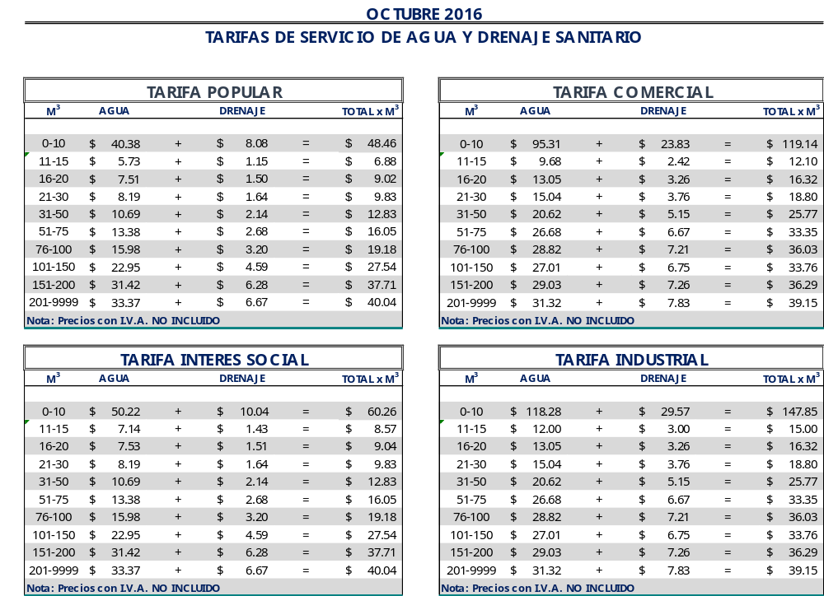

El precio unitario, se multiplica por la cantidad de metros cúbicos

Ing. Jordi Bosch Bragado.
Gerente General.
(Rubrica)

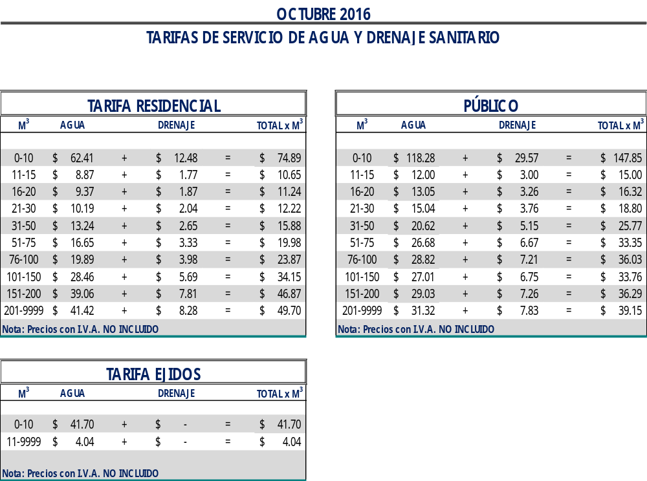

El precio unitario, se multiplica por la cantidad de metros cúbicos.

Ing. Jordi Bosch Bragado.
Gerente General.
(Rubrica)

Saltillo, Coahuila a 27 de Septiembre del 2016.

LIC. MARIA ALICIA GARCIA NARRO
SECRETARIA DEL R. AYUNTAMIENTO DE SALTILLO
PRESENTE.-

Adjunto al presente sírvase encontrar anexo que contiene las tarifas del mes de Octubre del 2016, para el cobro del servicio de saneamiento de aguas residuales, de conformidad con lo establecido en oficio emitido por la Tesorería Municipal Núm. TMU/003/12 de fecha 09 de enero del 2012 y rubricado por el entonces Tesorero Municipal de esta ciudad de Saltillo, Coahuila.

Sin otro particular, me reitero a sus órdenes para cualquier aclaración a la presente.

A t e n t a m e n t e
Ing. Jordi Bosch Bragado.
Gerente General.
(Rubrica)
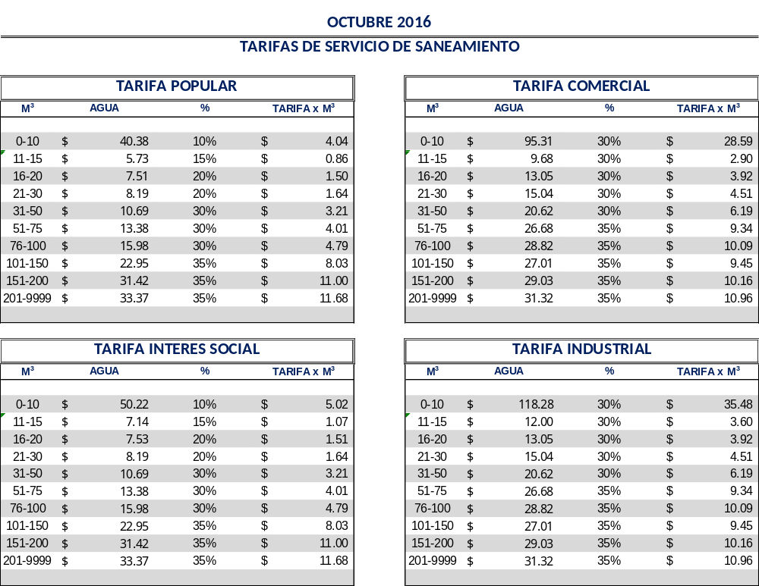

El precio unitario, se multiplica por la cantidad de metros cúbicos

Ing. Jordi Bosch Bragado.
Gerente General.
(Rubrica)

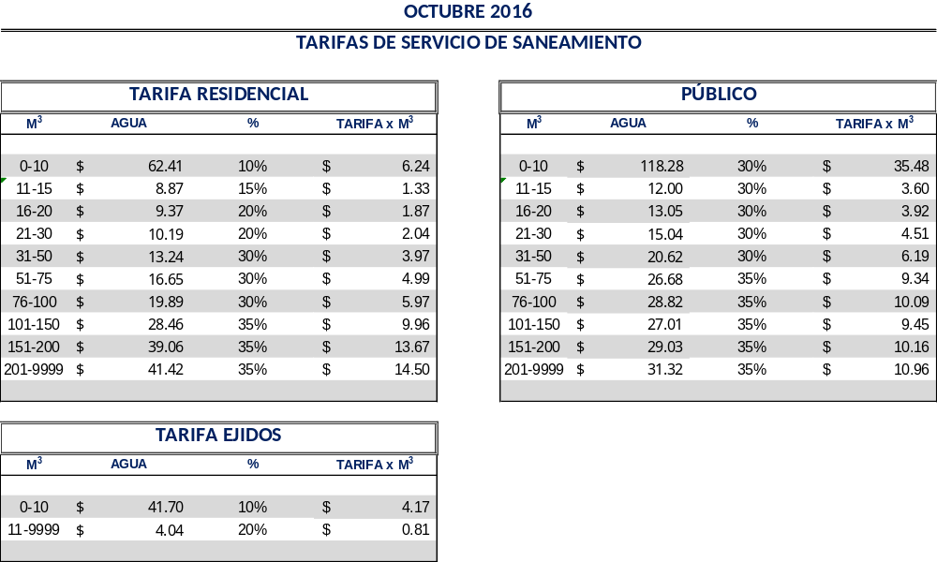

El precio unitario, se multiplica por la cantidad de metros cúbicos

Ing. Jordi Bosch Bragado.
Gerente General.
(Rubrica)

